Внеклассное занятие по биологии для уч-ся 5-8 кл.
МОУ Черниговская СОШ Учитель биологии Левун О.М.
Тема : Комнатные растения – защитники или энергетические вампиры?
Цели: Познакомить учащихся с влиянием растений, обладающей мощной положительной и отрицательной энергетикой (энергетических вампиров) на здоровье человека.
Дать рекомендации по приобретению и размещению растений в классных комнатах, жилых помещениях, офисах людям разных знаков Зодиака.

Оборудование: комнатные растения: фикусы, бегонии, циперус, пеларгония, калла, пеперомия, аспидистра, толстянка и другие.

1.Вступительное слово учителя:
Несмотря на повышенный интерес к растениям, большинство людей не
знакомо с растительным миром. Нас окружают растения с диковинными
цветами, плодами, различной формой листьев, стеблей, соцветий.
Многие и не подозревают, что в их доме находятся растения, которые
являются не друзьями, а врагами человека. Современный человек часто эгоистически недооценивает значение растений, он привычно воспринимает их как украшение Земли, лекарство или сырье для промышленности. В 1949 году биофизики обнаружили, что растение, как, впрочем, и любые живые организмы, окружает особое электромагнитное поле, которое взаимодействует с окружающими излучениями и влияет на психическое и физическое состояние находящихся рядом людей
Изучив видовой состав комнатных растений кабинетов школы ,было установлено, что наиболее популярны в озеленении школьных помещений растения относящиеся к 5 группам: декоративнолиственные; красивоцветущие; ампельные или висячие; вьющиеся и цепляющиеся (лианы); луковичные клубневые. Наиболее популярными растения первой группы являются пальмы, фикусы, алоэ, аспидистра, драцена, колеус, папоротники, толстянка, сансевьера, циперус, маранта.
Вторая группа – это бегонии, кактусы, бальзамин, олеандр, сенполии, розы, пеларгония, гортензия, кливия, клородернум, хризантема .
Третья группа – хлорофитум, сциндапсус, традесканции, зебрина, сингониум, филодендрон.
Четвертая группа – плющ обыкновенный, хойя (плющ войсковой), циссус (комнатный виноград), аспарагус перистый.
Пятая группа – гиппеаструм, кринум, кливия
Учет комнатных растений всех кабинетов школы показал, что в школе пять самых популярных комнатных растений :
- 1 место- пеларгония зональная
- 2 место- папоротник нефролепис
-3 место-различные бегонии
- 4 место-кактусы
- 5 место-хлорофитум
Если в помещении низкая влажность воздуха, то водогазовый обмен улучшают маранта и циперус. Прекрасно очищают воздух хлорофитум, плющ, хризантема, алоэ. Фитонциды пеларгонии, цитрусовых, хлорофитума уничтожают микробы. А частицы солей тяжелых металлов, которые попадают в помещения с улиц, переполненных автотранспортом, поглощает аспарагус. Если в комнате работает телевизор или компьютер, от которых резко уменьшается содержание кислорода, то надо разместить в ней тую, кипарис, лучше в виде бонсай. Желательно, чтобы в комнате был хотя бы один куст герани. Это красивое растение дезинфицирует и дезодорирует воздух. Герань способна изгонять злых духов и разную нечисть, раньше думали наши предки. Но лучше всего, пожалуй, поддерживает и восстанавливает биополе человека роза, способная избавить от усталости и раздражительности, накопившейся за день, Воздействие розы особенно эффективно в том случае, если в той же комнате растут мелисса, базилик, мята.В школах лучше всего выращивать простые нетребовательные растения (традесканция, бальзамин, хлорофитум), легко и обильно цветущие, уход за которыми доступен детям, которые не оказывают отрицательного влияния на здоровье человека. Полностью надо исключить растения, вызывающие раздражения кожи и слизистых оболочек или имеющие яркие плоды. Это примула, молочаи, фикусы с ядовитым соком, олеандр, растения с яркими плодами – солянум (паслен), однолетний перец. Осторожность надо соблюдать при уходе за диффенбахией, особенно при ее размножении, когда на свежем срезе выступают капельки ядовитого сока. Мною были выявлены растения с отрицательной энергетикой, так называемые энергетические вампиры.
Давайте познакомимся, как они влияют на здоровье человека
2.Сообщение уч-ся
I .Осторожно! Растения вампиры.
Существует группа растений, которые считаются опасными для людей.
Это растения, которые называют энергетическими вампирами.
Например, Монстера. Как считается, она буквально выкачивает энергию из человека. Поэтому держать монстеру в жилых помещениях опасно.
Фото 1 фото 2 фото 3
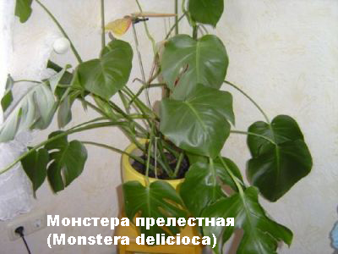
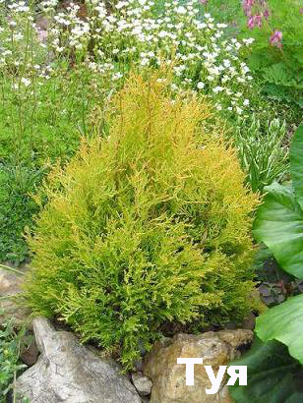
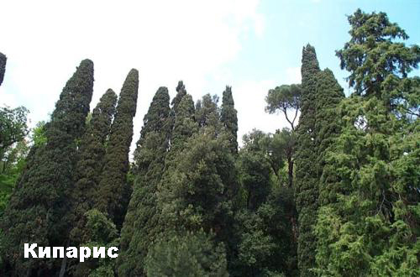

Растения лианы тоже забирают энергию у людей, усиливают тоску и одиночество Опасны для дома туя и кипарис, энергетика этих растений так тяжела, что не стоит их не только держать в комнате, но даже высаживать рядом с домом.
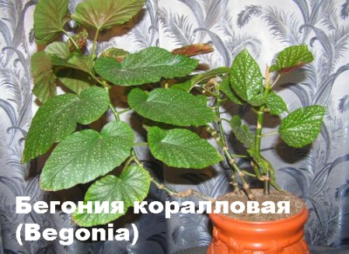
Фото 4 Фото 5
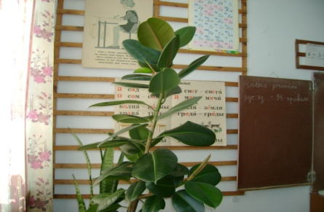

Так бегонии и фикусу - место в домах, где бывает много людей, оставляющих свои энергии. Эти растения сначала впитывают плохую энергию, уничтожают ее, а потом отдают жилищу только положительную энергию.
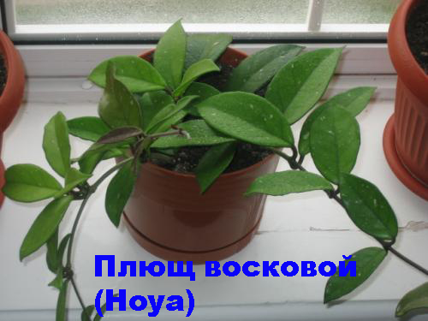
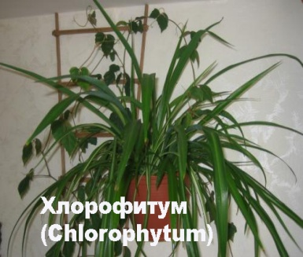
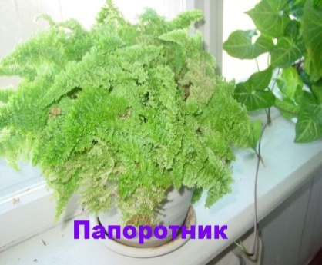

Фото 6 фото 7 фото 8
Нельзя ставить в спальне возле кровати вазон с папоротником ( фото 6 ), плющом
( фото 8), хлорофитумом ( фото 7 ),так как появится быстрая утомляемость, есть риск начать чаще болеть и перестать высыпаться.
Кактус (фото 9) наоборот впитывает в себя отрицательную энергию.
Фото 9 фото 10
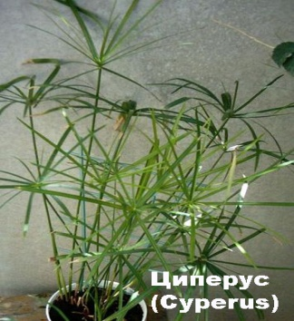
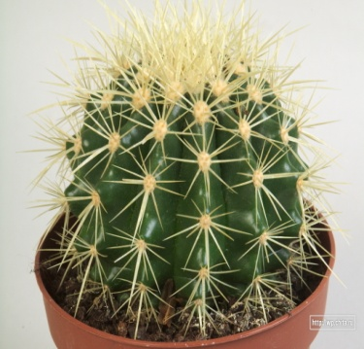

Циперус ( фото 10) обладает мощным биополем размером около 5 метров и отрицательно влияет на здоровье человека.
Истинными вампирами являются засохшие растения, завядшие цветы в вазах, сухоцветы и особенно искусственные цветы. Необходимо вовремя срезать с комнатных растений сухие листья и больные ветки, отрицательно влияющие на организм и вызывающие застой энергии.
Кстати букеты, даже самые роскошные, не лучшее украшение для дома: лишенное корней растение быстро погибает, отбирая энергию у пространства и людей, находящихся рядом.

II Растения и астрология

1.Вступительное слово учителя
Есть растения, обладающие поразительными свойствами. Кто бы мог подумать, что цикламены излучают энергию, способную вдохновить на новые идеи и помочь преодолеть стереотипы мышления, а мощная энергия антуриума способна повлиять даже на самых робких людей таким образом, что они становятся смелее? Что гипеаструм – это надёжный помощник при стрессе, а комнатный плющ способен нейтрализовать токсины, содержащиеся в воздухе? Такое благотворное влияние, по-видимому, связано с их энергетическим полем.

1.Сообщение уч-ся
Растения Овна (21марта-20 апреля)
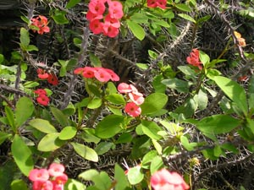

Молочай блестящий
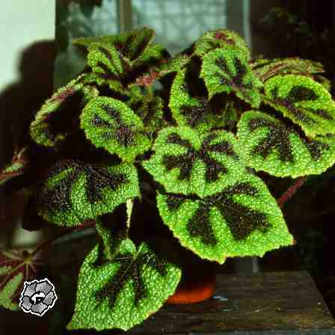
Вооружённый угрожающего вида шипами, он становится стражем энергетического порядка, охраняя дом и его обитателей от действий дисгармонии в отношениях с другими людьми. Он способен помочь людям несдержанным и порывистым, тем, кто часто неоправданно спешит. Если в комнате есть молочай, организм быстрее справится с простудой, так как это растение обладает способностью ускорять многие процессы в организме, главным образом течение инфекционных заболеваний, возникших в верхних дыхательных путях. Кроме того, молочай препятствует появлению резких болей, мышечных судорог, укрепляюще воздействует на костную систему.
Королевская бегония

Бегония полезна людям медлительным, трудно и поформулирующим свои мысли принимающим решения. Она способн помочь уменьшить заикание и преодолеть страх общения. Бегонии с красными листьями очень полезно иметь дома курильщикам и людям со слабыми бронхами.
2.Сообщение уч-ся
Растения Тельца (21 апреля-20 мая)
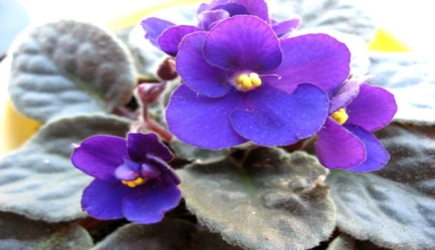
Узамбарская фиалка

К этой группе относится около тысячи сортов с цветками поразительно разнообразных форм и расцветок и мясистыми листьями с бархатистой поверхностью. Фиалки действуют на атмосферу дома успокаивающе, делая его уютным. Растения с белыми цветками хороши для любого дома, но особенно для того, где есть дети, так как белый цвет символизирует чистоту, начало. Белая фиалка способна уберечь от нервного срыва, уменьшив нагрузку на нервную систему. Она также способна помочь избавиться от насекомых, особенно от муравьев. Фиалки с розовыми и красными цветками внушают чувство удовлетворения, уменьшают потребность в еде, вызывают ощущение радости от работы или общения. Голубые фиалки помогают людям творческим, тонко чувствующим красоту. Их стоит держать в музыкальных, художественных и общеобразовательных школах, в детских садах, в творческих студиях. Фиалки с фиолетовыми цветками облагораживают энергетическую атмосферу в доме. Они помогают преодолеть взаимное непонимание. Все фиалки гармонизируют состояние горла и щитовидной железы. Они способны уменьшать воспалительные процессы в горле.
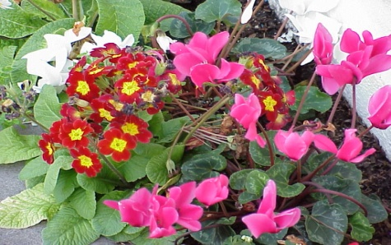
Цикламен персидский

Это очень нежное растение, которое нуждается во влажном воздухе и обильном поливе. О его переменчивом и эмоциональном характере говорят пёстрые листья, но яркие, очень красивые цветки – свидетельство радости и вдохновения. Цикламену свойственно создавать энергию вдохновения, улучшать настроение. Он влияет на способность человеческого организма адаптироваться к любым вредным воздействиям окружающей среды, а также очень полезен для тех, кто страдает аллергией на холод или тяжело
переносит низкие температуры
3.Сообщение уч-ся
Растения Близнецов (21 мая-21 июня)
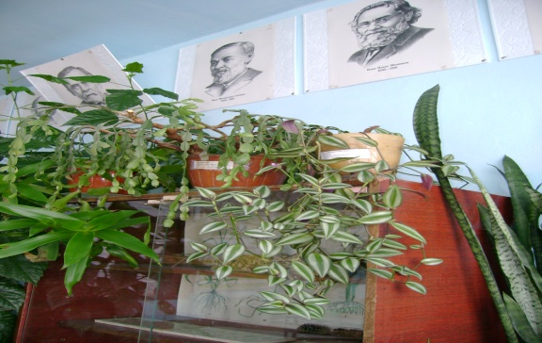

Традесканция
Это целая группа растений со свисающими стеблями, различающихся, прежде всего окраской листьев, которая полностью зависит от освещения. Эти красивые пестролистные растения очень неприхотливы. Они хорошо переносят как тепло, так и холод, хорошо растут в затемнённых помещениях, но всё же на свету лучше сохраняют пестроту листьев. У традесканции есть одно очень интересное свойство: этот цветок – индикатор энергетического благополучия дома. Там, где плохая энергетика, она начинает желтеть и терять листву. Одна из традесканций – секреазия пурпурная – в тени, как и фактически все растения из группы традесканций, однотонная, зелёная, но солнечный свет делает её листья действительно пурпурными. Любящие свет традесканции очищают атмосферу в доме от энергии мыслей, слов и чувств людей, не терпящих радости, которые чувствуют себя плохо от чужих удач и достижений оттого, что кому-то хорошо.
Плющи

Это очень сильные растения, они довольно холодостойки и могут расти зимой в неотапливаемых помещениях. Благодаря своему сильному, выносливому, самостоятельному характеру вьющийся плющ облегчает тяжёлое эмоциональное состояние. Его хорошо иметь рядом, когда тяжело на душе, находясь в эмоциональной зависимости, когда необходимо побороть свои комплексы, бросить курить, пить или поголодать. Плющ облегчает любые заболевания, связанные с лёгкими, бронхами, костями рук. Плющ полезно иметь дома тем, кто страдает межрёберной невралгией, испытывает тяжесть в груди, у кого были сломаны рёбра.
4.Сообщение уч-ся
Растения Рака (22 июня-22 июля) Пеперомия
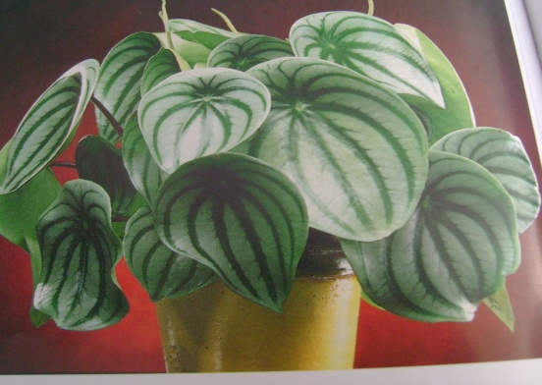

Это растение пришло в дома из влажных тропиков Южной Америки. Оно образует компактные кустики с пёстро окрашенными листьями. Пеперомия поддерживает атмосферу дома в чистом состоянии. Её присутствие создаёт настроение благожелательности, которое радует и согревает душу. В пёстрых листьях ярко выражена череда светлых и тёмных полос, но светлые полосы крупнее. Такая окраска говорит об удивительном свойстве растения – оно помогает выходить из чёрных полос жизни. Действие пеперомии направлено, прежде всего, на органы пищеварительной системы, молочные железы, желчный пузырь. Она также способствует срастанию швов, ускоряет заживление раздражения кожи.

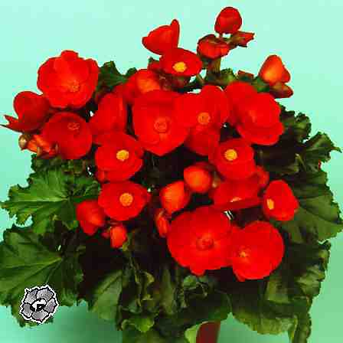
Бегония Мэсона

Это растения с сочными стеблями, блёклыми цветками и листьями с крупнобородавчатой поверхностью очень любит воду и требует большой влажности воздуха. Бегония Мэсона полезна там, где повышенная эмоциональность, плаксивое настроение на тонком, невидимом плане увеличивают влажность воздуха, чему она и препятствует, сохраняя гармонию энергетического состояния атмосферы.
Из-за крестообразного рисунка на листьях бегонию можно назвать растением-ограничителем. И этот ограничитель сдерживает развитие любых заболеваний, связанных с органами пищеварения и грудной клетки, а также молочных желёз и желчного пузыря.
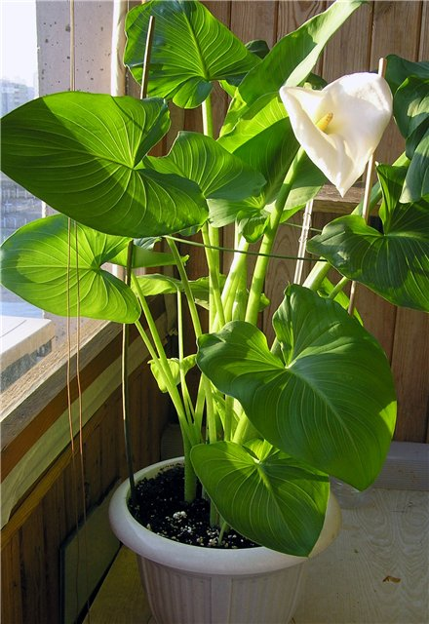
5.Сообщение уч-ся
Растения Льва (23 июля-23 августа)

Калла

Это растение может служить оберегом счастья обитателей дома. Её жёлтый цветок опоясан воронковидным белым покрывалом. Жёлтый – цвет вдохновения, радости, творчества, а белый – цвет чистоты. Благодаря красавице-калле атмосфера в доме звенит радостью, противостоит унылому, пессимистичному настроению людей. Калла способна повышать иммунитет человека при эмоциональном истощении и стрессах, удручённости и унынии. Её хорошо иметь тем, кто чувствует себя уязвимым из-за своих чувств, боится, что кто-то посмеётся, оскорбит его. Цветок оберегает сердце человека от подобных ударов. Цветок – главное, но не единственное, что есть у каллы. У этого растения красивые, крупные сердцевидные листья.
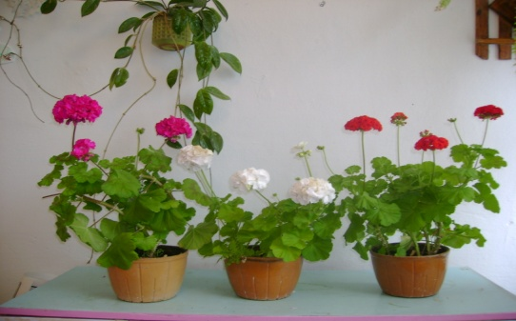
Считается, что благодаря им человек может стать более сердечным. Калла не столько способствует излечению организма, сколько оберегает его от появления новых заболеваний. И, прежде всего Калла бережёт от болезней главный орган – сердце

Пеларгония зональная (герань)

Это комнатное растение обладает мощнейшей энергетикой. В природе насчитывается более 250 видов пеларгоний, большинство которых обладают роскошными, очень декоративными белыми, красными или розовыми цветками. Душистые герани, наверное, самые неказистые в этом семействе, но они источают запах розы, лимона, мяты, миндаля, сирени или яблок. У герани мощная положительная энергетика. Чтобы восстановить силы после тяжёлого дня, рекомендуется посидеть рядом с геранью. Но рядом с кроватью или в небольшой спальне герань ставить не стоит. Если долго вдыхать её эфирные масла, может разболеться голова. Пеларгония помогает расслаблять нервы в стрессовых ситуациях, пробуждая подавленную, зажатую стрессом часть личности, что позволяет взглянуть на жизнь по-новому. С медицинской точки зрения герань улучшает обмен веществ в организме человека, препятствует появлению новообразований. Она действует успокоительно, снимает головные боли и напряжение глаз.
6.Сообщение уч-ся
Растения Девы (21 августа-23 сентября)

Это растение стало очень популярным среди любителей комнатных джунглей. В хороших условиях монстера может плодоносить, но секрет её влияния на атмосферу заключается не в стеблях и плодах, а в листьях, очень крупных, как будто рассечённых и напоминающих по виду рёберные кости. Она поглощает беспорядочные энергии, расставляет всё по своим местам и упорядочивает мысли, помогает легче приспосабливаться к сложившимся условиям, что очень полезно для людей упрямых. Монстера оказывает благотворное действие на кишечник и в целом на брюшную полость, повышает эластичность стенок кишечника, препятствует попаданию вредных продуктов его деятельности в организм и предохраняет человека от отравлений.
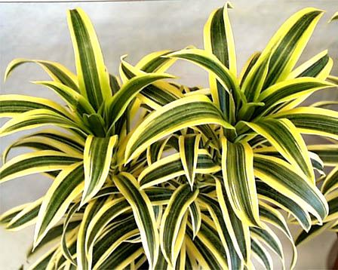
Драцена отогнутая

Это красивое влаголюбивое растение с желтыми полосами п краям узких листьев. Драцена хороша там, где царит пессимизм. Трудно изменить психологию человека, не видящего свет в конце тоннеля, но может препятствовать распространению мрачной энергии. Это и делает драцена отогнутая. Уникальность влияния этого растения на эмоциональное состояние человека в том, что драцена приносит радость. Она идеально подходит для тех, кто не умеет доставлять удовольствие ни себе, ни окружающим. Драцена помогает избежать осложнений после заболеваний кишечника.
7.Сообщение уч-ся
Растения Весов (24 сентября-23 октября)
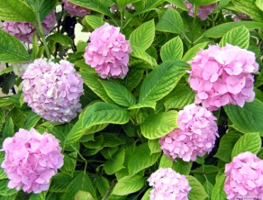
Гортензия

Это растение, украшенное шапкой крупных цветков, выглядит настоящим крепышом. Любовь к влаге и прохладе говорит об эмоциональном, но лёгком характере, дающем гортензии способность избавлять пространство вокруг себя от энергии тяжёлых эмоций и чувств: зависти, ревности, презрения, да и просто от энергии плохого настроения. Облегчающее действие гортензии окажется полезным для атмосферы практически каждого дома, ведь ни один не застрахован от плохого настроения. Она уравновешивает в человеке земной практицизм и воздушную мечтательность, и поэтому весьма полезна и для тех, кто не имеет практической жилки, и для тех, кто излишне приземлён. Если в доме есть это растение, легче будет отказаться от сладкого и мучного, поддерживая красоту и молодость своего тела.
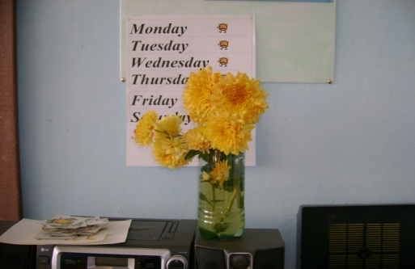
Хризантема

Хризантема с её великолепными яркими цветками и острым горьковатым ароматом является одним из излюбленных комнатных растений. Она уравновешивает энергетику в доме. Особенно нужна хризантема там, где часто колеблются в выборе между логикой и интуицией. Она помогает побороть эгоизм, учит прислушиваться к мнению партнёров. Основное свойство хризантемы - способность вносить равновесие, что полезно, прежде всего, для нервной системы и почек, отражающих в организме принцип равновесия. Она также улучшает состояние сердечно-сосудистой системы, бережёт организм от последствий переохлаждения.

8.Сообщение уч-ся
Растения Скорпиона (24 октября-22 ноября)
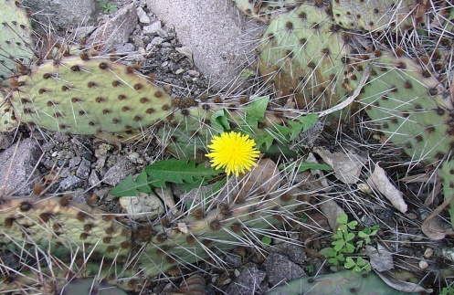
Пустынные кактусы

Эти растения очень многочисленны и разнообразны по форме, среди них есть гиганты и карлики. Овальные и круглые, пальце - и колонновидные, они цветут красными, розовыми, белыми и жёлтыми цветками. Но всех их объединяет сочность стебля и видоизменённые листья – колючки. Кактусы улавливают из атмосферы вспышки эмоций и пригодятся там, где живут непостоянные люди, чьи реакции и поведение
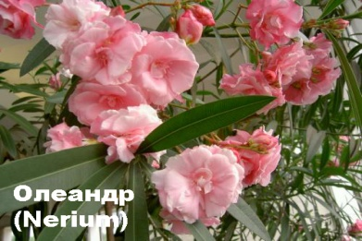
непредсказуемы. Кактусы собирают, впитывают и тушат в своём влажном теле энергию бушующих эмоций. Универсальными являются кактусы с овальными стеблями. С обидой в душе жить не только трудно, но и вредно. Пальцевидный кактус совершен, но необходим обидчивому человеку, а от желания отомстить обидчику убережёт кактус шаровидной формы. Эти растения развивают в человеке терпимость. Влажный изнутри и колкий снаружи, кактус охранит от резких болей, связанных с воспалительными процессами во всём организме, но особенно в половых органах, а также от эрозии тканей. Олеандр
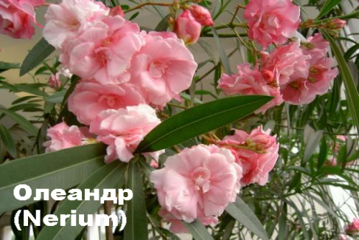

Этого ядовитого красавца, как ни странно, охотно выращивают как комнатноее растение. Он способен поглощать из атмосферы дома энергию мыслей, связанных со злоупотреблением табаком, спиртными напитками или наркотическими веществами. Он практически незаменим в жилище курильщиков и любителей спиртного. Удивительно то, что ядовитый олеандр помогает в очищении организма, он как будто притягивает к себе вредные вещества, ускоряя процесс выведения шлаков.
9.Сообщение уч-ся
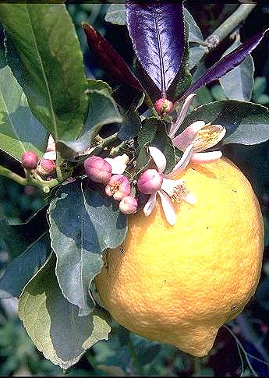
Растения Стрельца (23 ноября-21 декабря)
Лимон

Это растение очень легко вырастить из семян, потому его можно встретить во многих домах. И хотя от такого деревца вряд ли можно дождаться плодов, оно обладает огромной потенциальной энергией, способной влиять на атмосферу в доме. Лимон – не кустарник и не травянистое растение, это дерево, деревьям свойствен дух консерватизма. Именно благодаря этому, обладателям лимона присуще настойчивое, сильное стремление к социальной деятельности, ведущее к достижению больших вершин. Основное действие лимона на здоровье человека заключается в том, что оно улучшает состояние печени и качество крови.
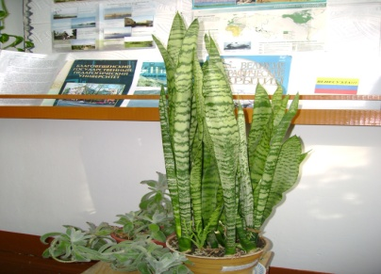
Сансевьера

Это растение недаром называют «тёщиным языком». Её длинные и очень плотные пёстрые листья действительно похожи на длинные языки. Многие даже боятся держать её дома, считая, что она провоцирует людей на сплетни, злословие. Но именно это растение очищает пространство от энергии злых слов и мыслей. Специалисты советуют тем, у кого не растут никакие другие растения, выращивать сансевьеру, так как она может вынести любое, даже самое небрежное отношение к себе. Возможно, это объясняется тем, что нуждаются в ней многие: вряд ли можно найти хоть один дом, чьи обитатели никогда бы ни произносили грубых, резких слов. Сансевьера способна стабилизировать обмен веществ в организме. Кроме того, неприхотливый характер обусловил её способность помогать организму приспосабливаться к новым условиям. Повышая адаптационные способности, она оберегает своего хозяина от простуд, недомоганий и общей слабости при смене атмосферного давления, влажности температуры воздуха.
10.Сообщение уч-ся
Растения Козерога (22 декабря-20 января)
Фикус каучуконосный
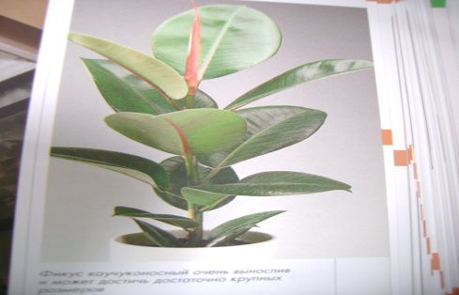

Это растение с его стройным стеблем и очень крупными листьями – один из самых распространенных фикусов, который в своё время считался одним из признаков мещанства. Фикус борется с излишней чувствительностью, привносит в атмосферу дома энтузиазм, жить в таком доме становится легко и комфортно. В эмоциональном плане фикус полезен всем, кто не может сосредоточиться на главном, берёт на себя слишком много обязательств или работы, а потом понимает, что не в состоянии это выполнить. Его влияние помогает научиться перераспределять свои силы, рациональней использовать время. Полезен фикус и тем, кто не склонен выполнять данных обещаний, болтлив и лжив. Под влиянием фикуса человек начинает говорить меньше, но более корректно,
передовая полезную, наиболее нужную информацию окружающим. Присутствие фикуса рядом с человеком препятствует образованию водянки, отёков, опухолей, способствует быстрому заживлению гнойничков и выводу из организма лишней жидкости. Он также способен ускорить и облегчить течение любых заболеваний кожи и костей, а переломы костей будут заживать быстрее.
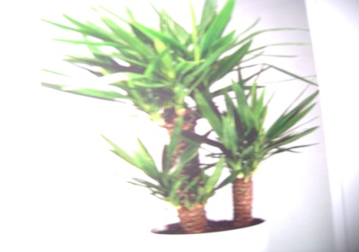
Юкка слоновая

Утолщённый, очень крепкий стебель, можно сказать, ствол и длинные мечевидные листья с грубым краем придают юкке внушительный, воинственный вид, но она очень нежна и требовательна к хорошему уходу. Юкка впитывает в себя излишки неуместной нежности и безвольности, в результате атмосфера дома становится чуть более деловой, но при этом и более уютной, располагающей к взаимопониманию. Удивительно стимулирующее и укрепляющее воздействие оказывает растение на психику человека. Это растение способствует укреплению костно-мышечной системы всех, кто живёт в доме, препятствуя переломам костей и растяжению мышц, а также хранит от ревматизма и любых резких болей.
11.Сообщение уч-ся
Растения Водолея (21 января-20 февраля)
Пуансеттия (молочай прекраснейший)
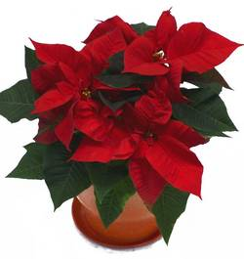

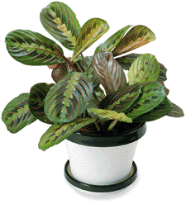
Это очень необычное, нарядное растение с огненно-красными «цветками», которые на самом деле являются собранными в красивые розетки листьями с мелкими цветками между ними. Пуансеттия наполняет атмосферу настроением радости от общения, поэтому её хорошо держать там, где живёт большая семья или собираются большие компании. Она помогает формированию личности и по этой причине необходима там, где есть дети или живёт взрослый человек, не ощущающий себя целостной личностью.В организме человека это растение контролирует процессы обмена веществ, бережёт его от ожирения, от перерождения и старения тканей, позволяя продлить годы здоровья и бодрости.
Маранта трёхцветная
Это декоративное растение с красивыми бархатисто-зелёными листьями с отчётливо выступающими красными жилками и россыпью жёлтых пятен на середине листа способно поглощать энергию агрессии, тем самым, препятствуя загрязнению атмосферы дома негативной энергией конфликта. Своим присутствием в доме маранта успокаивает домочадцев, но только вечером и ночью. Её листья на ночь поднимаются и сворачиваются, они бездействуют, как будто отдыхают. Это растение хорошо помогает тем, у кого бессонница, кто часто вечером пребывает в возбуждённом состоянии, и обуреваем жаждой деятельности. Стоя на страже здоровья своих хозяев, маранта бережёт их от простуд, связанных с переохлаждением, а также способствует растворению тромбов в сосудах.
12.Сообщение уч-ся
Растения Рыб (21 февраля-20 марта)
Толстянка плауновидная
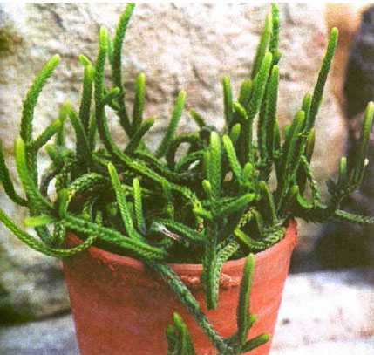

Этот цветок с необычными мелкими треугольными листьями – один из представителей многочисленного семейства толстянок. Он заботится о нейтрализации напряжения в атмосфере дома, созданного не только плохим, но и хорошим настроением, а также сильными чувствами. Вероятно, трудно найти людей, у которых никогда не бывает сильных эмоций или хотя бы оттенка плохого настроения.
Напряжение может присутствовать везде – и в кабинетах деловых людей, и рядом с подвижными людьми, его может почти не быть только в доме очень ленивых, малоподвижных или уставших от жизни людей. Поэтому иногда необходимо расслабиться, в чём и помогает толстянка плауновидная. Её можно держать в комнатах отдыха, в больницах, в спальнях – везде, где необходима спокойная, уютная обстановка. Это растение не только очищает атмосферу, но и изменяет эмоциональное состояние человека, помогая легче перенести стресс. Нейтрализует оно и физическое напряжение. Хорошо иметь плауновидную толстянку тем, кто целый день проводит на ногах и вечером ощущает напряжённость в мышцах. Облегчает она и спастические боли.
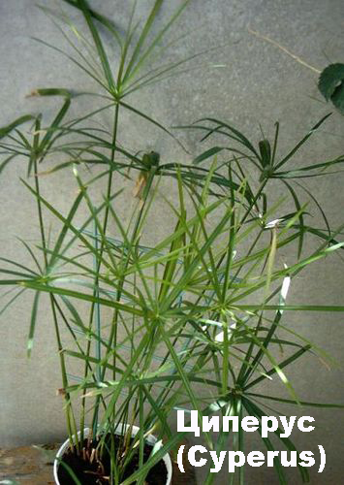
Циперус (папирус)

Этот обладатель необычных нитевидных листьев требует постоянного переувлажнения почвы, его корни всегда должны быть погружены в воду. Папирус хорошо иметь в доме, где живут болтливые люди, а энергетика может быть сильно истощена, что постепенно приводит эмоциональному и физическому истощению самих обитателей дома. Он также поглощает отрицательную энергетику, генерируемую ложью и хитростью. Есть у папируса ещё одно замечательное свойство – он помогает пробудить интерес к знаниям даже тех, кого учёба вообще не привлекает, и этим очень полезен в учебных заведениях. Удивительное очищающее действие папируса на лимфатическую и эндокринную системы и плазму крови. Он облегчает сон, делая его менее продолжительным и помогая человеку расслабиться. Папирус хорошо иметь в спальне тем, кому нужно десять и более часов для полноценного отдыха, а также тем, кто храпит или разговаривает во сне.

Заключительное слово учителя
Во всех кабинетах нашей школы встречаются разнообразные растения: такие как пуансеттия прекраснейшая, фикус каучуконосный, гортензия крупнолистная, пеперомия морщинистая, олеандр обыкновенный, пеларгонии, циперус, кактусы, хлорофитум, плющ, бегонии и другие.Все они оказывают влияние на здоровье человека выделяя фитонциды, яды, положительную и отрицательную энергию. Энергетическими вампирами являются хлорофитум, циперус, плющи, монстера и другие растения. Они вызывают у людей быструю утомляемость, сонливость, вызывают тоску и одиночество, их лучше не иметь в классах. Есть растения, которые способны вывести человека из депрессии, стресса (пеларгония, толстянка), стабилизировать обмен веществ в организме (сансевьера), помогают избежать осложнений при заболеваниях (драцена, бегония Мэсона). Оберегом счастья для обитателей дома является калла, она бережет от болезней главный орган- сердце. Папоротники нормализируют работу легких, бронхов, трахеи, плеч, рук, Если захотите бросить пить и курить приобретите плющ или королевскую бегонию. Приобретая растение необходимо знать, является это растение вашим защитником или энергетическим вампиром. Подбирать растения надо с учетом даты вашего рождения (знака Зодиака).
Литература
1.Домашнее цветоводство-600 практических советов.
Тид «Континент – Пресс», Москва-2001 год.
2.В.Бурцева « Зеленый ансамбль», журнал «Мои любимые цветы»
№16-2007г.
3.И.Верзилин «Путешествие с домашними растениями»
Минпросвещение-1990 год.
4.В.Валерина « Тихий шелест маранты».
Журнал «Мои любимые цветы» №16-2007 г.
5.Н.Замятина «Будьте с ними осторожны!»
«Изобразительное искусство», Москва,1991 год.
6.Е.Мартынова «Зеленый утешитель»
Журнал «Мои любимые цветы» №12-2004 год
7.Д.Ниссен - практическая энциклопедия «Комнатные растения»
Москва,2006.
8.Т.Павловская «Выращиваем папоротники»
Журнал «Мои любимые цветы» №11-2006 год.
9.Т.КПевная. « Комнатные растения
Энергетические защитники или вампиры?»
Рипол Классик, Москва , 2006 г.
10.Е.Светлова «К этим цветам подход особый».
Журнал «Мои любимые цветы», №14-2006 год.
11.Статья « Для рожденных под знаком Водолея»
Журнал «Мои любимые цветы» № 2-2009 г.

